

Módulo Gerencianet para Opencart



INSTALAÇÃO

Baixe o arquivo zip referente ao módulo da Gerencianet para Opencart. Ao finalizar o download extraia o arquivo zip e substitua as pastas admin e catalog de seu projeto opencart com as pastas do arquivo zip. Não se preocupe, nenhum arquivo já existente será perdido ou modificado, esta operação apenas irá incluir os arquivos referentes ao módulo da Gerencianet.

Após a descompactar o módulo da Gerencianet vá ao painel administrativo do Opencart e acesse o menu: Extensões/Formas de pagamento:

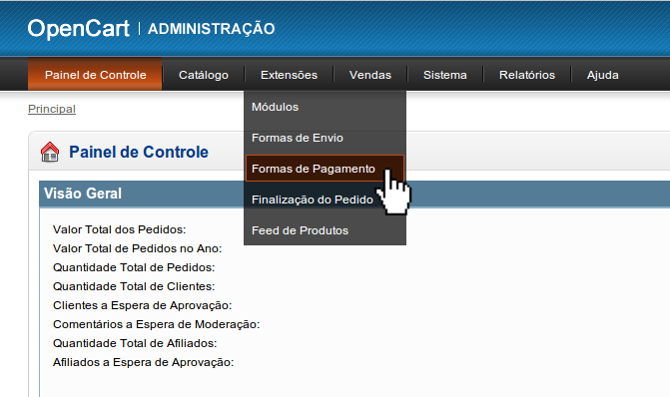
Após acessar o menu formas de pagamento procure por Gerencianet e clique em instalar:

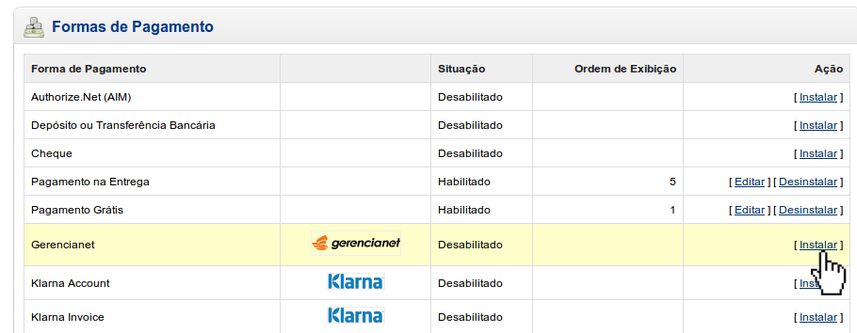

CONFIGURAÇÃO

Pronto, nesta etapa você já tem o módulo da Gerencianet instalado, porém ainda falta configura-lo adequadamente. Para isso acesse o módulo da Gerencianet clicando no link “Editar”:

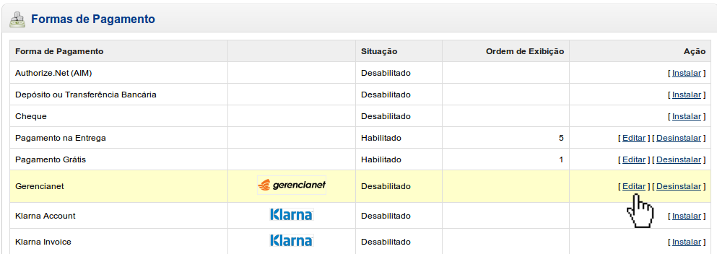
Ao clicar em editar você verá o painel de configuração da Gerencianet como a imagem abaixo:

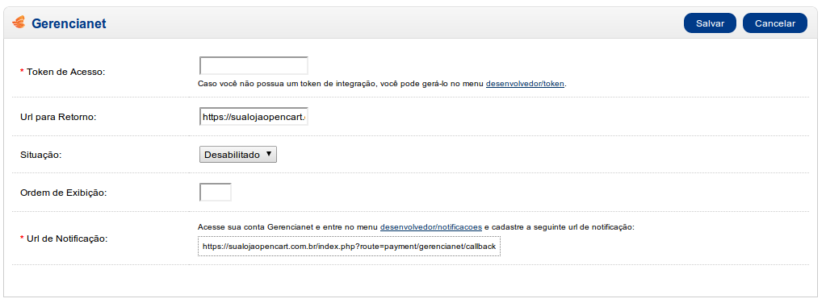
Nesta etapa você deverá obter o seu “Token de Acesso”. Para isto você deverá acessar sua conta Gerencianet (ou criar uma) e entrar no menu desenvolvedor/token.

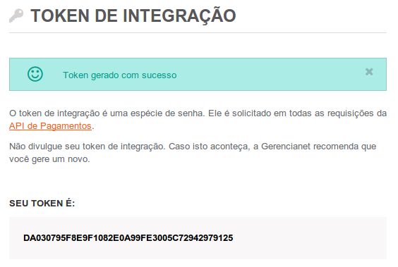

Após gerar o token de integração copie, e cole-o no campo “Token de Acesso” no painel do opencart como a imagem abaixo:

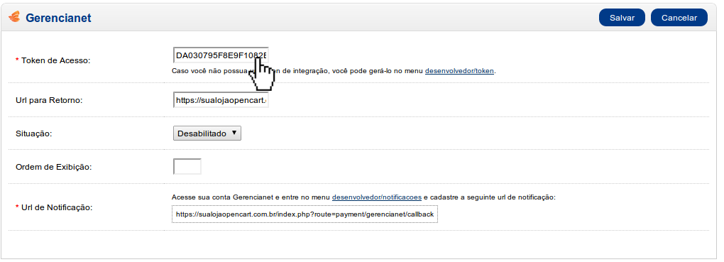

O campo “Url para Retorno” indica qual url que o cliente final deverá ser redirecionado após concluir o pagamento. Aconselhamos deixar o padrão já informado pelo módulo da Gerencianet.
O campo “Situação” deverá ficar habilitado para que a forma de pagamento Gerencianet seja exibida no carrinho de sua loja.
A “Ordem de Exibição” define a posição que a forma de pagamento da Gerencianet ficará disposta em relação as outras formas de pagamento de sua loja.
A última etapa de configuração envolve o cadastro da url de notificação para sua loja. A url de notificação é um link para qual o sistema Gerencianet notifica sua loja sobre mudanças de status dos pagamentos realizados pelos seus clientes. Para cadastra-lá, copie a url exibida no campo “Url de notificação”, acesse sua conta Gerencianet e vá ao menu desenvolvedor/notificacoes. Ao acessar o menu notificações de sua conta Gerencianet cole a “Url de Notificação” copiada no campo como a imagem abaixo e salve:

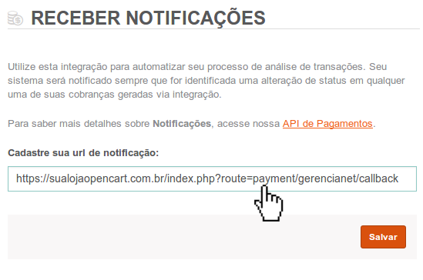

Ao terminar de cadastrar a “Url de Notificação” em sua conta Gerencianet volte ao painel administrativo do opencart e clique em “Salvar” como a imagem a baixo:

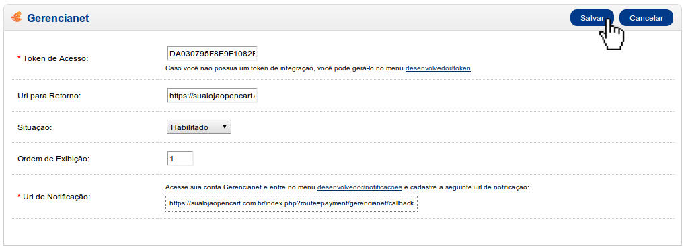
Deverá ser exibido uma mensagem de sucesso ao finalizar a configuração do módulo da Gerencianet como a imagem abaixo:

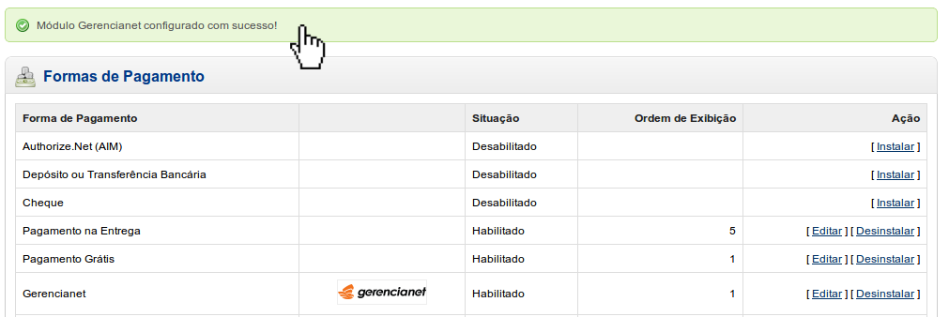

Pronto! Sua loja opencart agora aceita pagamentos via Gerencianet!

Qualquer dúvida entre em contato com: pedro@gerencianet.com.br.

